立会川緑道整備工事（２工区）について
建設委員会資料
令和４年１１月１日
防災まちづくり部道路課
１．主 旨
「水とみどりの基本計画･行動計画」に基づき、水とみどりのネットワークの充実を図るため植栽を一新し、明るく開かれた緑道にするとともに自転車通路を設け、歩行者と自転車を分離し、安全に利用できるよう整備する。また、緊急時に、緊急車両が通行できるような広い空間を整備する。

２．位 置 図

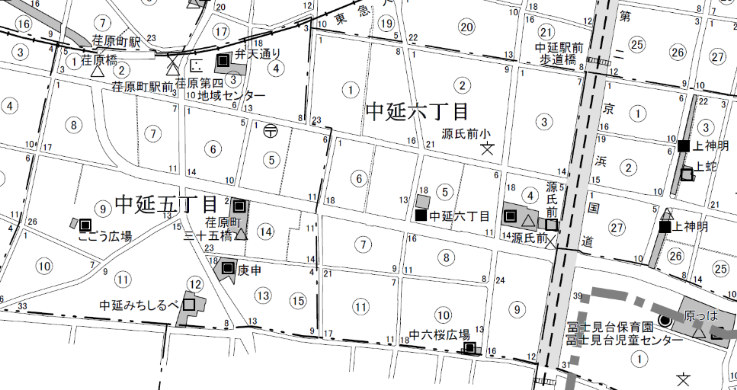
荏原町駅

第二京浜
三間通り
立会川緑道

令和2年度
4工区
約160ｍ
令和3年度
3工区
約90ｍ
令和元年度
1工区
約156ｍ
今回工事
2工区
約145ｍ

３．工 事 概 要
■工事場所
品川区中延五丁目6番先～中延六丁目7番先
■工事期間
令和４年１０月６日～令和５年３月２９日（昼間工事）
■整備延長
延長約145ｍ（全延長約550ｍ）
■整備幅員
約13ｍ（自転車通路：2ｍ）

４．現 況 写 真
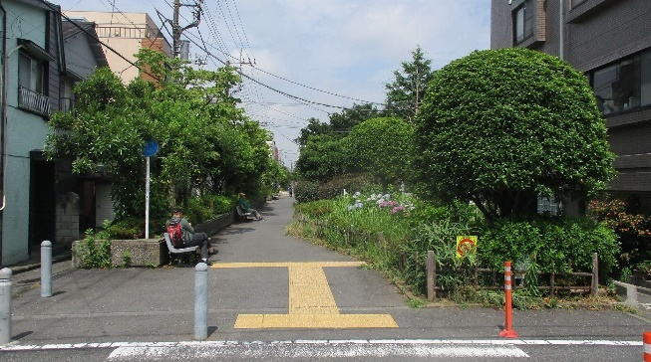

５．計 画 平 面 図
約145ｍ
工事場所：天王洲公園（東品川二丁目5番42号）
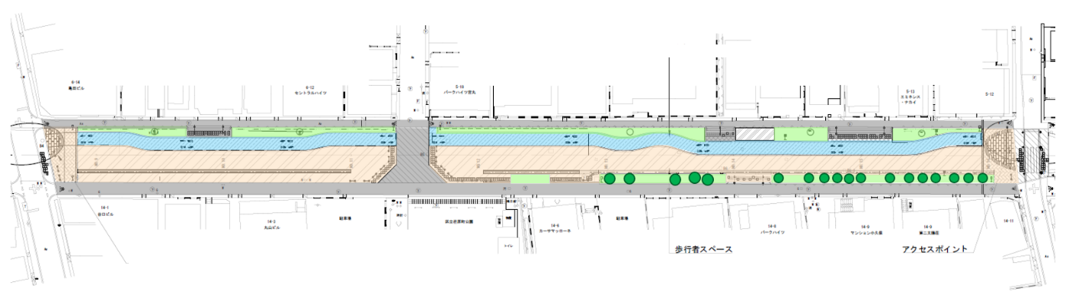
自転車通路（２ｍ）

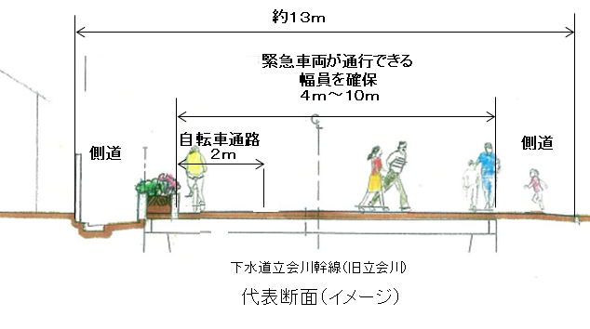
【整備イメージ】

【参考】完成区間の現況写真
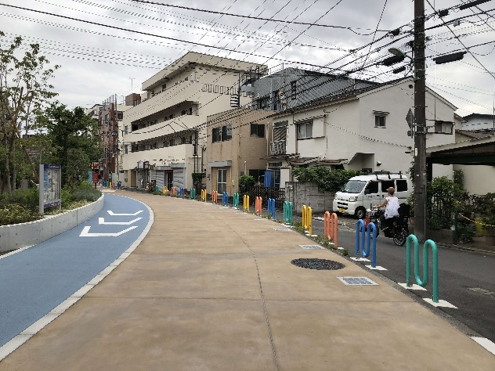
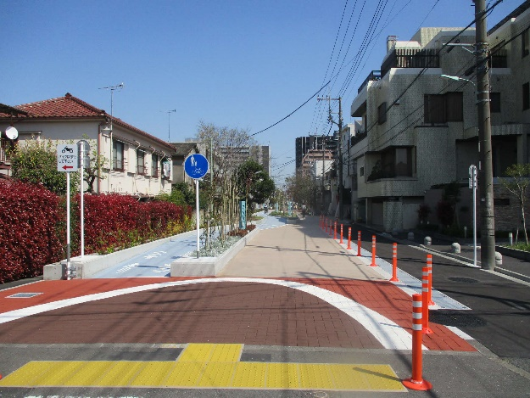
1工区
3工区

